Фото домов выставленных на продажу

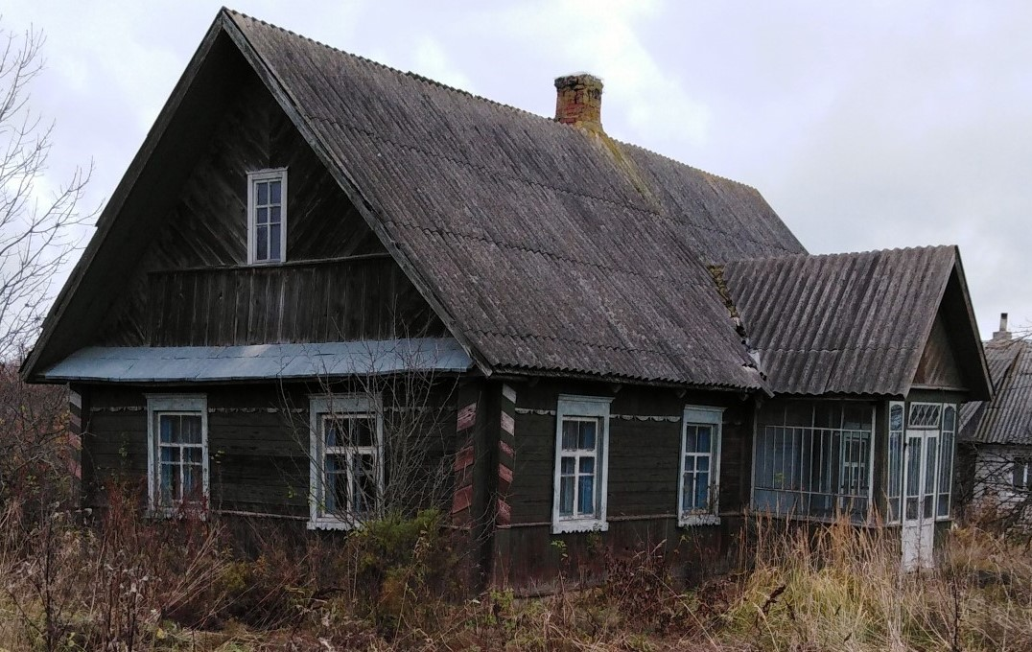
д. Квачи, ул.Центральная, д.21

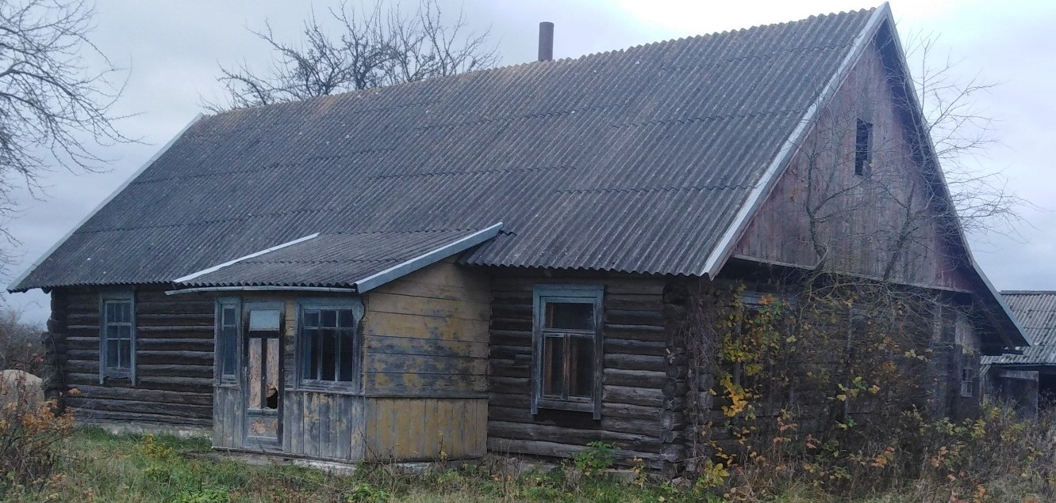
д. Журавнёво, ул.Полевая, д.1

